ESTUDIO DEMOGRÁFICO DE LA POBLACIÓN DEL CEMENTERIO MUNICIPAL DE TOLOSA (1886/1887)

Flores, Olga B.; Elizalde, Lisardo y Fuchs, María Laura

RESUMEN

El Cementerio de Tolosa fue mandado a construir por la Municipalidad de Ensenada y fundado en 1874, sirviendo de sustituto al que estaba situado a pocas cuadras de la “Plaza de La Merced” hoy Plaza Belgrano de Ensenada. Funcionó hasta principios de 1887, momento en que se habilitó el Cementerio de La Plata. En años recientes arqueólogos y antropólogos biólogos han manifestado un gran interés en problemas de demografía histórica. El estudio se llevó a cabo a partir de los datos contenidos en las Actas de Defunción del Cementerio de Tolosa correspondientes al año 1886. Los datos caen dentro de 2 categorías principales: (1) estadística demográfica tales como expectativa de vida, probabilidad de muerte especificando edades y tasa de mortalidad y (2) tamaño y densidad de la población. Se evaluaron 641 defunciones, incluyendo todos los tipos de enterratorios (nichos, bóvedas y sepulturas en tierra). La estimación de sexo y edad se registraron a través de dichas Actas. El primer paso en la reconstrucción demográfica fue la asignación de individuos en categorías de acuerdo a la edad de muerte, en este caso se establecieron en periodos de 5 años. El siguiente paso, es el conocimiento de la mortalidad y población clasificada por edades lo cual permitió la realización de una tabla y curva de mortalidad. La tercer forma para expresar los datos demográficos es la tabla de vida que en nuestro caso se construyó a partir de edades conocidas Se utilizó el intervalo de edad, el número de muertes, porcentaje de muertes, curva de supervivencia, el número de supervivientes, probabilidad de muerte y se calculó el número total de años vividos durante cada intervalo junto con la expectativa de vida. También se tuvo en cuanta la distribución estacional de las defunciones. Los resultados muestran variabilidad en el tiempo con una edad media de defunción muy baja, en el sexo masculino es donde se produjeron los mayores casos no observándose una gran longevidad. Todos estos aspectos serán interpretados y discutidos a la luz de los resultados que se obtendrán para otros tipos de enterratorios como son las bóvedas, nichos, sepulturas a perpetuidad pertenecientes al Cementerio Municipal de La Plata.

PALABRAS CLAVES: cementerio Tolosa – estadística demográfica – defunciones – sexo – edad

INTRODUCCIÓN

En años recientes, arqueólogos y antropólogos biólogos han manifestado un gran interés en problemas de demografía. Las reconstrucciones se adscriben a dos categorías principales: 1.- la estadística demográfica, incluyendo expectativa de vida, probabilidad de muerte, especificando edad y tasa de mortalidad, y 2.- tamaño y densidad de la población, siendo estos aspectos más difíciles de ejecutar. La confiabilidad de una reconstrucción depende de la precisión en la estimación de la edad y sexo y del tamaño de la muestra que representa a una población.
Hasta 1889 la información provenía de las anotaciones que se hacían en las Parroquias. La mortalidad era el elemento demográfico que mejor se registraba. Por Ley del 25 de octubre de 1888, promulgada el 5 de noviembre de ese año, se ordenó el establecimiento del Registro Civil de las Personas en todo el territorio de la provincia, debiendo regir desde el 1 de enero de 1889, aunque el Poder Ejecutivo recién lo puso en funcionamiento el 25 de febrero de 1889, comenzando a funcionar en La Plata constituyendo el ámbito donde se anotaban nacimientos, matrimonios y defunciones.
Desde que el astrónomo Halley produjo la primera tabla de mortalidad para la especie humana, se han multiplicado los trabajos de esta naturaleza, de tal manera que difícilmente se encuentre un país donde no se haya calculado una tabla de mortalidad. En nuestro país el Dr. Francisco Latzina, Director General de Estadística Nacional realizó la primera tabla de mortalidad para la ciudad de Buenos Aires. Sus resultados fueron publicados en el Tomo II del Censo Municipal de Buenos Aires del año 1887.
La interpretación de los parámetros indicadores de mortalidad y su evolución temporal, en función de las características ambientales y culturales propias de la comunidad que se estudia, puede proporcionar información sistemática y detallada sobre los rangos de mortalidad alcanzados en las poblaciones humanas (Brenan 1983).
El clima, unido a las condiciones higiénico-sanitarias existentes, puede incrementar la mortalidad asociada a determinadas enfermedades, como las infecciones gastrointestinales típicas de los meses cálidos o las respiratorias propias del invierno. La estructura demográfica de la población también puede incidir en la estacionalidad a través de la distinta susceptibilidad que ante determinadas enfermedades presentan los diferentes grupos de edad que la componen. (Quesada Ramos y García Garcia 1997)
El Cementerio de Tolosa fue mandado a construir por la Municipalidad de Ensenada y fundado en 1874, sirviendo de sustituto al que estaba situado a pocas cuadras de la “Plaza de La Merced”, hoy Plaza Belgrano de Ensenada. Funcionó hasta principios de 1887, momento en que se habilitó el Cementerio de La Plata.
La única fuente de información fueron las Actas de Defunción que se encuentran en el Archivo del Cementerio Municipal de La Plata.
El objetivo del presente trabajo es establecer la estructura demográfica del grupo en estudio y su distribución estacional.

MATERIAL Y MÉTODOS

Este trabajo forma parte de un subproyecto “El Cementerio de Tolosa y su contexto histórico”. El material extraído del Archivo Municipal del Cementerio de la ciudad de La Plata (provincia de Buenos Aires), permitió constatar para el periodo 1886 una muestra de 781 defunciones, incluyendo todos los tipos de enterratorios (nicho, bóvedas y sepulturas en tierra). La estimación de edad y sexo se registraron a través de las actas de defunción. Según las edades la muestra quedó dividida según se observa en la Tabla 1. Con esta información se determinaron diferentes parámetros demográficos tales como: tamaño promedio de la población, proporción de sexos, mortalidad por edades, tabla de vida (Acsadi y Nemeskeri 1970; Ubelaker 1980; Hassan 1981).
La confiabilidad de una reconstrucción depende de la exactitud de la edad y el sexo de la muestra y la extensión de la muestra la cual es representativa de una población.
El primer paso en la reconstrucción demográfica es la asignación de individuos en categorías de acuerdo a la edad a la muerte. Se realizó una tabla de mortalidad que contiene la incidencia de individuos en cada categoría de edad y la curva de mortalidad resultante. También se elaboró la curva inversa denominada curva de supervivencia.
Como otra forma de expresar los datos demográficos se confeccionó la tabla de vida. En nuestro caso las edades utilizadas son conocidas. El intervalo de edad es de 5 años. El número de muertes es el número de individuos que caen dentro de cada intervalo. El porcentaje de muertes está basado en el número total de muertes. La supervivencia presenta los datos descriptos por la curva de supervivencia. El número de supervivientes en cada intervalo es el porcentaje de la población original al comenzar cada intervalo. La probabilidad de muerte se calcula con datos obtenidos del porcentaje de muertes y supervivencia. Además se calculó el número total de años vividos durante cada intervalo y la expectativa de vida.

RESULTADOS

Tamaño promedio de la población
En base a datos obtenidos de las Actas se estableció el tamaño promedio de la población (Ubelker 1980), 19,8 habitantes, número que pudo fluctuar a lo largo de los pocos años que funcionó dicho cementerio. Estos 781 individuos no representan el total de los individuos que allí fueron inhumados, puesto que el análisis de las actas lleva a deducir algo diferente. Como que el cementerio funcionó más tiempo y sólo se encontraron las actas correspondientes al año 1886, que el número de restos sean escasos, hacen pensar que habrían sido bastantes más los individuos fallecidos y que fueron enterrados en otro cementerio, y, por tanto, que el tamaño poblacional también debió ser mayor.

Proporción de sexos
El análisis de la proporción por sexos (Tabla 1), permite observar que hubo mayor proporción de masculinos (459) que de femeninos (308) y no comparables (1). Para la distribución por sexos según la Clasificación de Ubelaker la categoría subadultos integra 248 mujeres y 296 varones y la categoría adulto 163 varones y 60 mujeres, valores precisos debido a que en las Actas de Defunción se indica el sexo y edad de los individuos.

Mortalidad por edades
Las frecuencias absolutas de mortalidad por edades en nuestra población (Tabla 2), muestran la presencia de un número importante de individuos infantiles (487), disminuyendo en los maduros (65) y en menor proporción en los juveniles (57). Estos resultados se corresponden totalmente con lo que cabría esperar para una población con duras condiciones de vida, como se demuestran en otros trabajos (Flores 2002)

Mortalidad infantil
En la Tabla 3 se presenta el análisis detallado de la mortalidad infantil correspondiente a los distintos tipos de sepulturas del Cementerio de Tolosa. Como se puede observar desde el nacimiento al año de vida las frecuencias son altas para luego mantenerse constantes hasta los 4 años para disminuir en la última etapa. Los resultados obtenidos para esta etapa coinciden totalmente con los realizados en el Cementerio Municipal de La Plata correspondientes al año 1887 (Flores e Iglesias 2003).
Los resultados obtenidos parecen ser consecuencia directa de los diversos factores epidemiológicos y socio-culturales que podrían haber actuado de forma más selectiva sobre los niños de entre 0 y 5 años.

Curva de mortalidad
Otro paso es dibujar el porcentaje de individuos en cada categoría de edad en la forma de curva de mortalidad.
Esta curva muestra el perfil demográfico de la población, en dicha curva (Figura 1) se puede observar la alta proporción de muerte en el periodo 0-5 años, seguida por una importante reducción.

Curva de supervivencia
La curva de supervivencia es la inversa de la curva de mortalidad. Indica que porcentaje de una población teórica original de 100 personas llegan vivos al final de cada 5 años. La curva de supervivencia (Figura 2) muestra que el 41.81% de todos los individuos nacidos en la población representada viven después de los 5 años.

Tabla de vida
Para determinar como era la calidad de vida se calculó la tabla de vida (Ubelaker 1980). La interpretación correcta de estas tablas requiere que se tengan en cuenta los movimientos migratorios o el grado de crecimiento de la población estudiada (Johansson y Horowitz 1986).
La Tabla 4 es una muestra de la Tabla de Vida calculada a partir de una población compuesta por sepulturas en tierra, nichos y bóvedas. Los totales son ligeramente superiores en el intervalo 0/4.9años. Analizando dicha tabla y atendiendo al número de supervivientes (lx) se observa que la frecuencia va disminuyendo gradualmente hasta observar que muy pocos individuos llegan a los 80/90 años, este descenso es consecuencia de la alta mortalidad que se dio en el periodo infantil y adulto.
La esperanza de vida (e⁰x) al nacimiento es de 16.59 y lógicamente va disminuyendo en forma gradual, de tal forma que en el periodo adulto es de 15.75, ocho años más que para los maduros.

Proporción mortalidad cruda
Es el número promedio de individuos que mueren cada 1000 por año. Puede ser calculada directamente desde la Tabla de Vida. En nuestro caso da una proporción de 60.27. Esto significa que alrededor de 60 personas de cada 1000 mueren cada año.

Estacionalidad
La distribución estacional de las defunciones y su evolución a lo largo del tiempo es una variable demográfica que puede proporcionar información sobre el efecto que ejercen las condiciones ambientales sobre las poblaciones.
Cuando se estudia la distribución de las defunciones totales a lo largo de los meses del año, se puede constatar como las muertes no siguen una distribución aleatoria a lo largo del periodo estudiado.
Al considerar todo el conjunto de defunciones del periodo analizado (781) se aprecia una distribución estacional significativa y cíclica del número de defunciones de cada mes, con los máximos absolutos entre los meses de enero y diciembre para disminuir en febrero y retomar la tendencia cíclica. La mayor mortalidad se ha caracterizado por altas tasas asociadas a enfermedades parasitarias e infecciosas como también respiratorias.

CONCLUSIONES
Este estudio permitió determinar la presencia de 781 individuos de los cuales 308 fueron diagnosticados como femeninos y 459 como masculinos, lo que indica un mayor número de defunciones masculinas.

El análisis de la mortalidad por edades indica que debido a fenómenos taxonómicos y/o socioculturales, las frecuencias de defunciones se produjeron en la categoría infantil (487) observándose una reducción importante en edad avanzada (65). Las malas condiciones higiénico-sanitarias y la especial sensibilidad de los niños ante las enfermedades infecciosas habrían sido responsables de los altos niveles de mortalidad infantil.

El tamaño promedio de la población, considerando la problemática de la falta de actas de defunción se estimó en 19.8 habitantes aunque, probablemente, el número debió de haber sido algo más elevado a través de los años.

El cálculo de la Tabla de Vida aportó una información interesante como por ejemplo que muy pocos individuos llegaban a los 55 años, o de que la esperanza de vida al nacer en esta población fue de 16.59 años.

Estos resultados coinciden con los realizados en el Cementerio Municipal de La Plata, correspondientes a sepulturas en tierra durante 1887, no así con estudios realizados en sepulturas a perpetuidad (1911-1920), donde hay un número mayor de individuos fallecidos en la edad madura (204) que en las categorías infantiles y juveniles. La menor cantidad de enterratorios en sepulturas a perpetuidad registradas en ese periodo tiene su causa en la inferioridad numérica de la clase alta en relación a la trabajadora y probablemente en el elevado costo que seguramente implicó el acceso a ellas. (Flores 2002)

El análisis de los diversos aspectos demográficos nos ofrece el mejor reflejo posible sobre la biodinámica del grupo en estudio resaltando la importancia de esta serie para el conocimiento de este periodo.

Solo la continuidad de estos estudios, así como una mayor homogeneidad y actualización de criterios y métodos de diagnóstico de edad y sexo, permitirá en el futuro subsanar muchos de los problemas discutidos en este trabajo, problemas que no solo afectan a los otros tipos de enterratorios, sino a los procedentes de otros contextos históricos.

BIBLIOGRAFÍA

Acsadi, G. Y y J. Nemeskeri. 1970. History of human life span and mortality. Akadémiai Kiadó, Budapest.

Brenan, E. R. 1983. Mortality patterns in anthropological populations. Wayne State Univ. Press, Detroit.

Flores, O. B. 2002. Reconstrucción demográfica del Cementerio de La Plata. IV Jornadas de Estudios sobre el Partido de Almirante Brown y V Jornadas de Historia del Conurbano Bonaerense. Publicado en CD-Rom formato libro.

Flores, O. B. y María T. Iglesias. 2003. Análisis de las causas de muerte de los primeros habitantes de la ciudad de La Plata. (en evaluación).

Hassan, F. A. 1981. Demographic archaeology. Stuides in archaeology. Academic Press.

Quesada Ramos, A. y C. J. García García. 1997. Contribución al estudio de la mortalidad en Andalucía: Valdepeñas de Jaén, 1841-1990. Revista Española de Antropología Biológica. 18:211-229.

Ubelaker, D. H. 1978. Human skeletal remains. Excavation, análisis, interpretation. Aldine Publishing Company. Chicago.

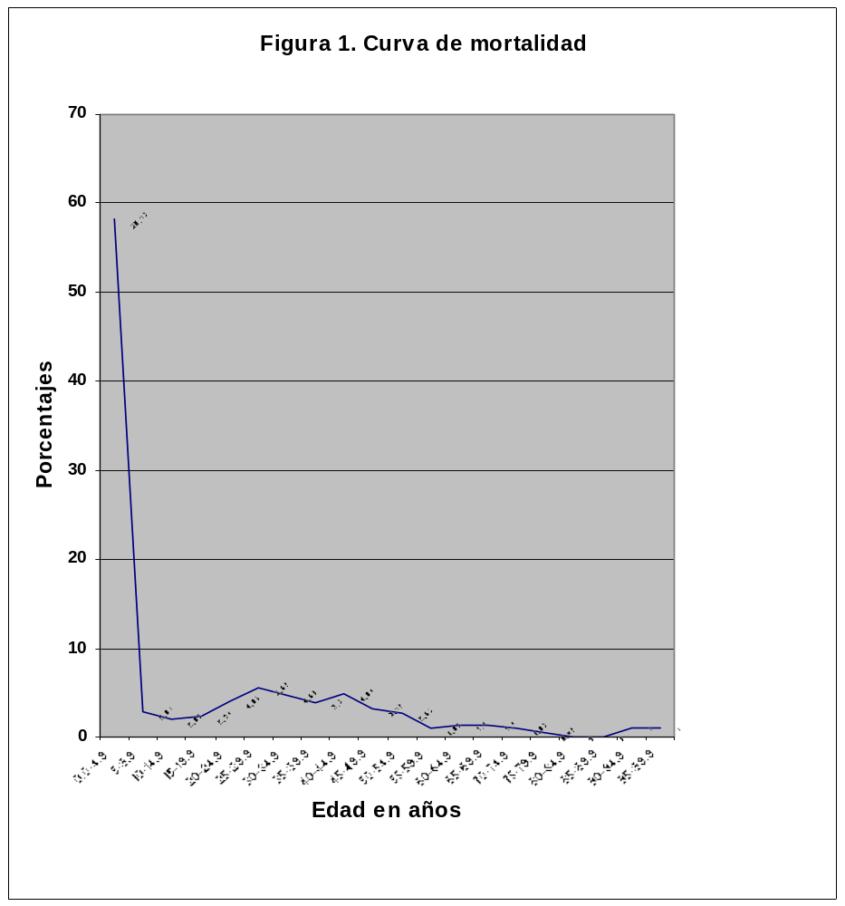

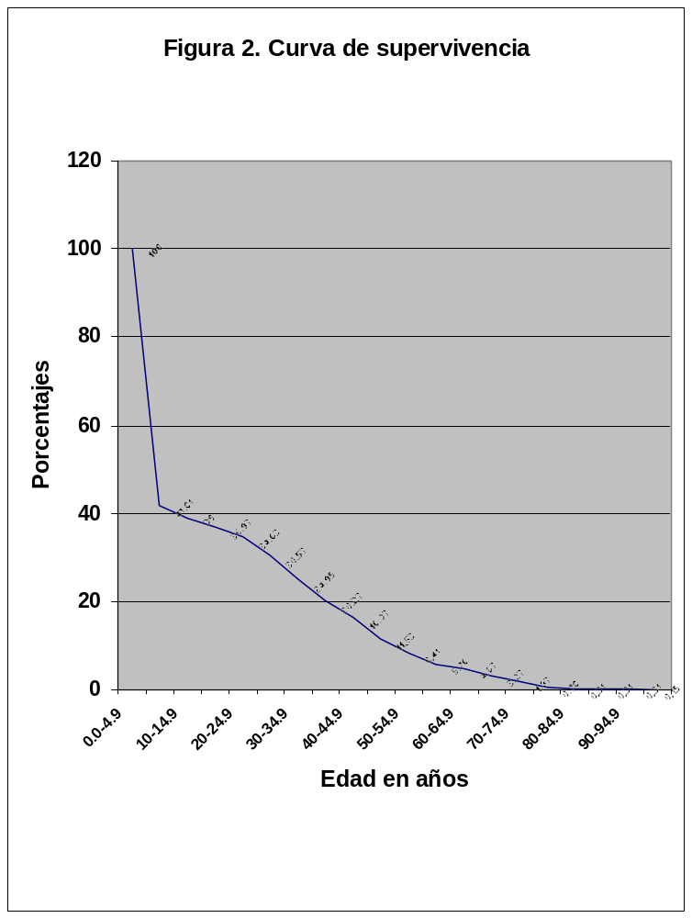

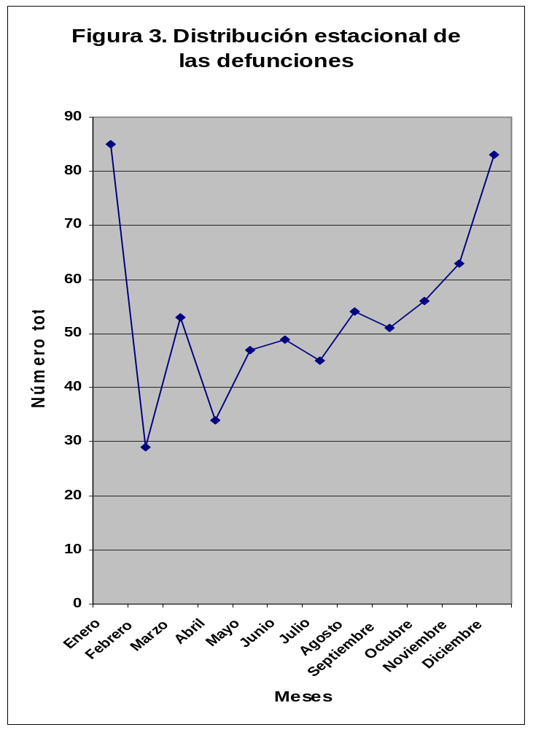

 |  | N | %
 | Infantiles | 227 | 29
 | Juveniles | 21 | 2,69
FEMENINOS | Adultos | 38 | 4,86
 | Maduros | 22 | 2,82
 | Total femeninos | 308
 | Infantiles | 260 | 33,3
MASCULINOS | Juveniles | 36 | 4,6
 | Adultos | 120 | 15,4
 | Maduros | 43 | 5,5
 | Total masculinos | 459
SEXO DESCONOCIDO |  | 17 | 1,8
 | Total individuos | 781 | 100

Tabla 1: Distribución mortalidad por sexo y grupos de edad

 | N | %
Infantiles | 487 | 62,35
Juveniles | 57 | 7,3
Adultos | 158 | 20,23
Maduros | 65 | 8,32
Edad desconocida | 14 | 1,8
 | 781 | 100

Tabla 2: Distribución mortalidad por edades

Edad | N | %
0-3m | 190 | 38,23
3-6m | 48 | 9,66
6-9m | 50 | 10,1
9-12m | 49 | 9,86
12-15m | 27 | 5,43
15-18m | 18 | 3,62
18-21m | 13 | 2,61
21-24m | 42 | 8,45
3a | 19 | 3,82
4a | 8 | 1,6
5a | 5 | 1
6a | 9 | 1,8
7a | 5 | 1
8a | 5 | 1
9a | 1 | 0,2
10a | 4 | 0,8
11a | 1 | 0,2
12a | 3 | 0,6
TOTAL | 497 | 100

Tabla 3: Distribución mortalidad infantil

Intervalo  Edad (x) | Dx | dx | lx | qx | Lx | Tx | e⁰x
0.0-4.9 | 373 | 58,19 | 100 | 0,5819 | 354,52 | 1659,665 | 16,59
5-9.9 | 18 | 2,81 | 41,81 | 0,0672 | 202,025 | 1305,145 | 31,21
10-14.9 | 13 | 2,03 | 39 | 0,052 | 189,925 | 1103,12 | 28,28
15-19.9 | 15 | 2,34 | 36,97 | 0,0632 | 179 | 913,195 | 24,7
20-24.9 | 26 | 4,06 | 34,63 | 0,1172 | 163 | 734,195 | 21,2
25-29.9 | 36 | 5,62 | 30,57 | 0,1838 | 138,8 | 571,195 | 18,68
30-34.9 | 30 | 4,68 | 24,95 | 0,1875 | 113,05 | 432,395 | 17,33
35-39.9 | 25 | 3,9 | 20,27 | 0,1924 | 91,6 | 319,345 | 15,75
40-44.9 | 31 | 4,84 | 16,37 | 0,2956 | 69,75 | 227,745 | 13,91
45-49.9 | 20 | 3,12 | 11,53 | 0,2705 | 49,85 | 157,995 | 13,7
50-54.9 | 17 | 2,65 | 8,41 | 0,3151 | 35,42 | 108,145 | 12,85
55-59.9 | 7 | 1,09 | 5,76 | 0,1892 | 26,075 | 72,725 | 12,62
60-64.9 | 9 | 1,4 | 4,67 | 0,2997 | 19,85 | 46,65 | 9,98
65-69.9 | 9 | 1,4 | 3,27 | 0,4281 | 12,85 | 26,8 | 8,19
70-74.9 | 7 | 1,09 | 1,87 | 0,5828 | 6,625 | 13,95 | 7,45
75-79.9 | 3 | 0,47 | 0,78 | 0,6025 | 2,725 | 7,325 | 9,38
80-84.9 | 0 | 0 | 0,31 | 0 | 1,55 | 4,6 | 14,83
85-89.9 | 0 | 0 | 0,31 | 0 | 1,55 | 3,05 | 9,83
90-94.9 | 1 | 0,16 | 0,31 | 0,5116 | 1,15 | 1,5 | 4,83
95-99.9 | 1 | 0,16 | 0,15 | 1,0666 | 0,35 | 0,35 | 2,33

Dx: Nº muertos; dx: % muertos; lx: Nº supervivientes; qx: probabilidad de muerte;Lx: Nº total años vividos; Tx: Nº total años por vivir; ex: expectativa de vida

Tabla 4: Tabla de vida del Cementerio de Tolosa (1886).

Laboratorio Antropología Biológica. División Antropología. Facultad de Ciencias Naturales y Museo. Paseo del Bosque s/nº. Universidad Nacional de La Plata.floresolga@infovia.com.ar

